Chuyên đề stem “ LÀM GIÁ ĐỖ” cho học sinh khối lớp 7

STEM là một phương thức giáo dục tiên tiến đang được nhiều quốc gia trên thế giới áp dụng. Giáo dục STEM nhằm hình thành và rèn luyện kiến thức, kỹ năng cho học sinh thông qua các đề tài, các bài học theo chủ đề gắn liền với thực tế cuộc sống. Đây cũng chính là mục tiêu quan trọng nhất trong dạy học ở trường phổ thông hiện nay, góp phần vào việc định hướng nghề nghiệp cho học sinh. Áp dụng STEM là để nâng cao năng lực học tập của học sinh theo hướng “học đi đôi với hành”, lí thuyết gắn với thực tiễn; tránh việc dạy và học theo hướng hàn lâm ở các nhà trường như hiện nay.
Chính vì vậy, thực hiện công văn số 3089/BGDĐT-GDTrH về việc triển khai thực hiện giáo dục STEM trong giáo dục trung học và Kế hoạch công tác của nhà trường, nhóm KHTN trường THCS An Tiến đã xây dựng và thực hiện chuyên đề stem “ LÀM GIÁ ĐỖ “ cho học sinh khối lớp 7.
Thực hiện chủ đề này, học sinh được thể hiện và khẳng định mình qua các hoạt động thực tiễn. Đồng thời, trên cơ sở kiến thức đã học, các em có thể tự tạo ra những sản phẩm đơn giản phục vụ cho việc học tập và các nhu cầu của cuộc sống. Từ đó, góp phần hình thành tư duy khoa học, ý thức, trách nhiệm; sự tự giác và tương tác giữa các thành viên trong công việc.
Sau đây là một vài hình ảnh học sinh thưc hiện và báo cáo chuyên đề STEM:
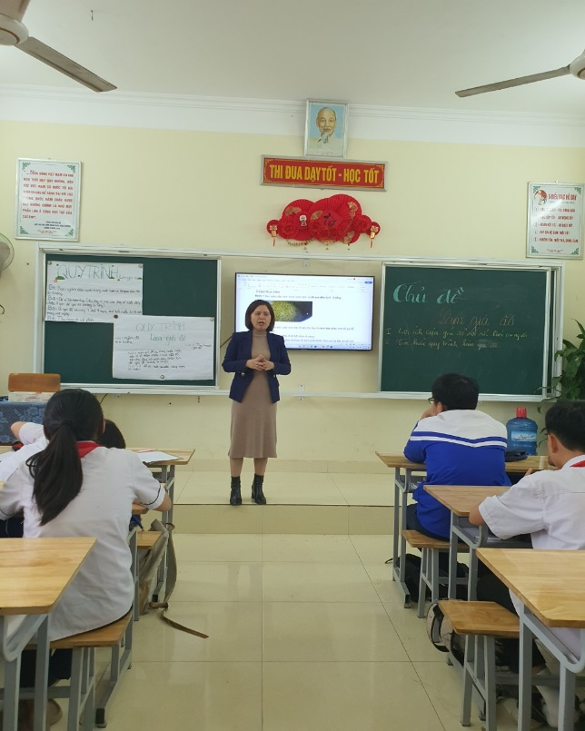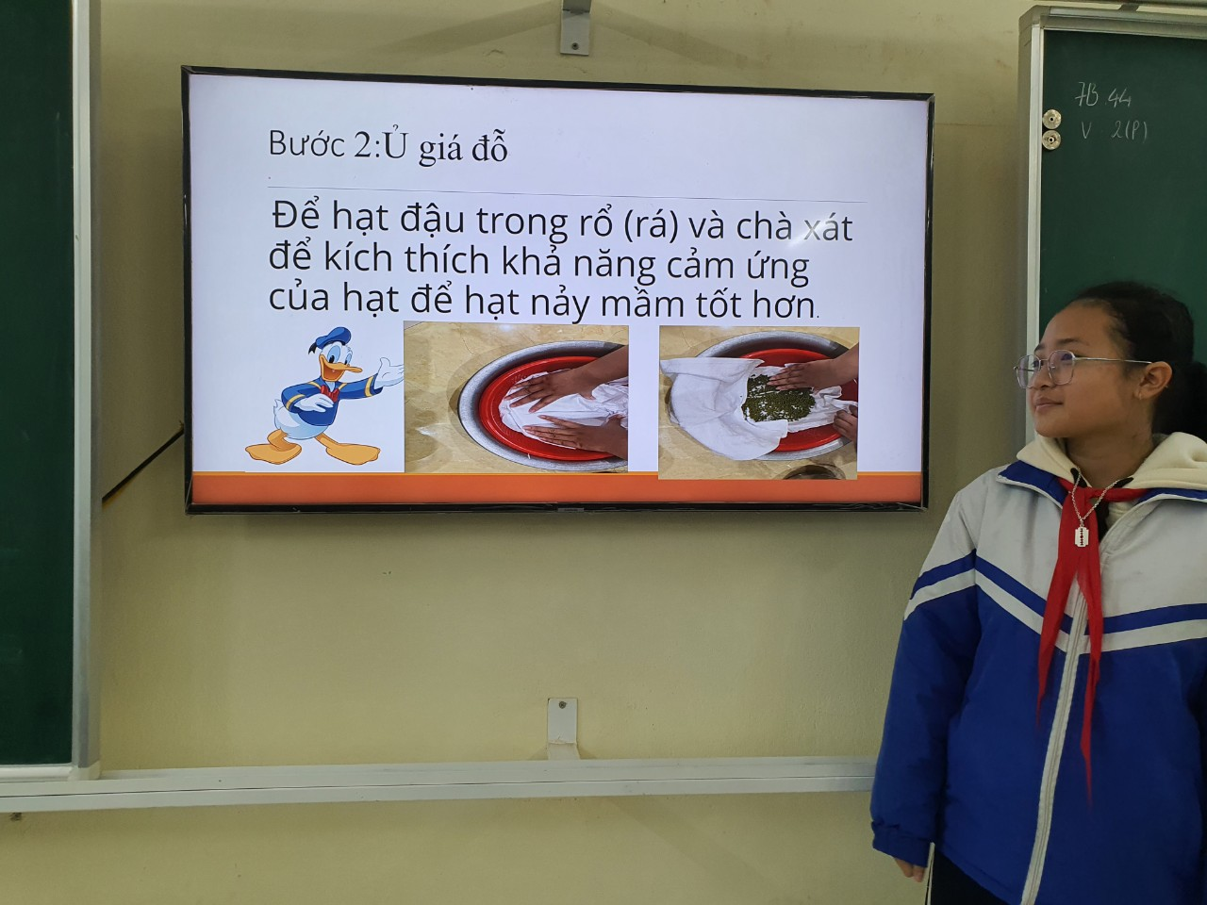
H3
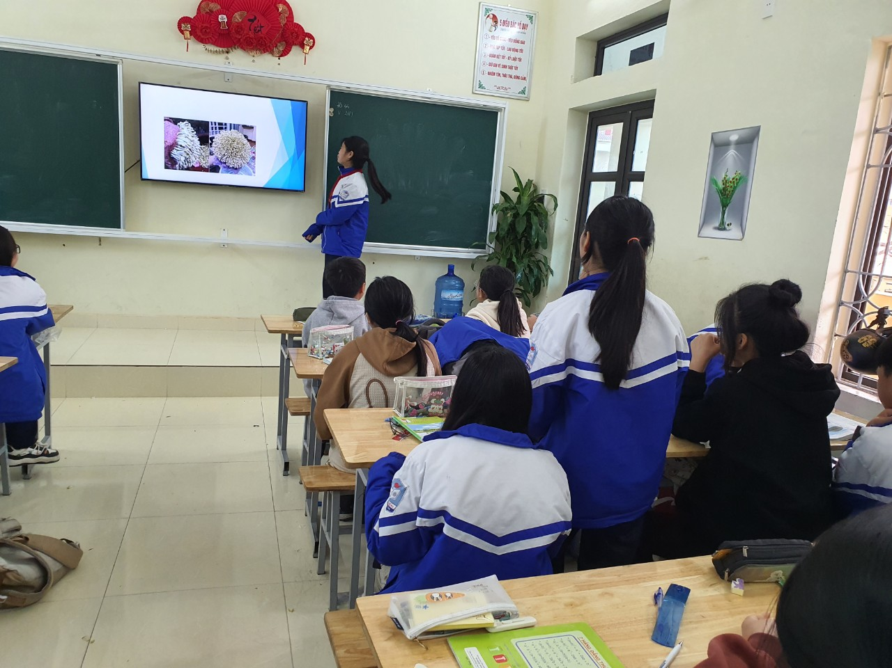
H4
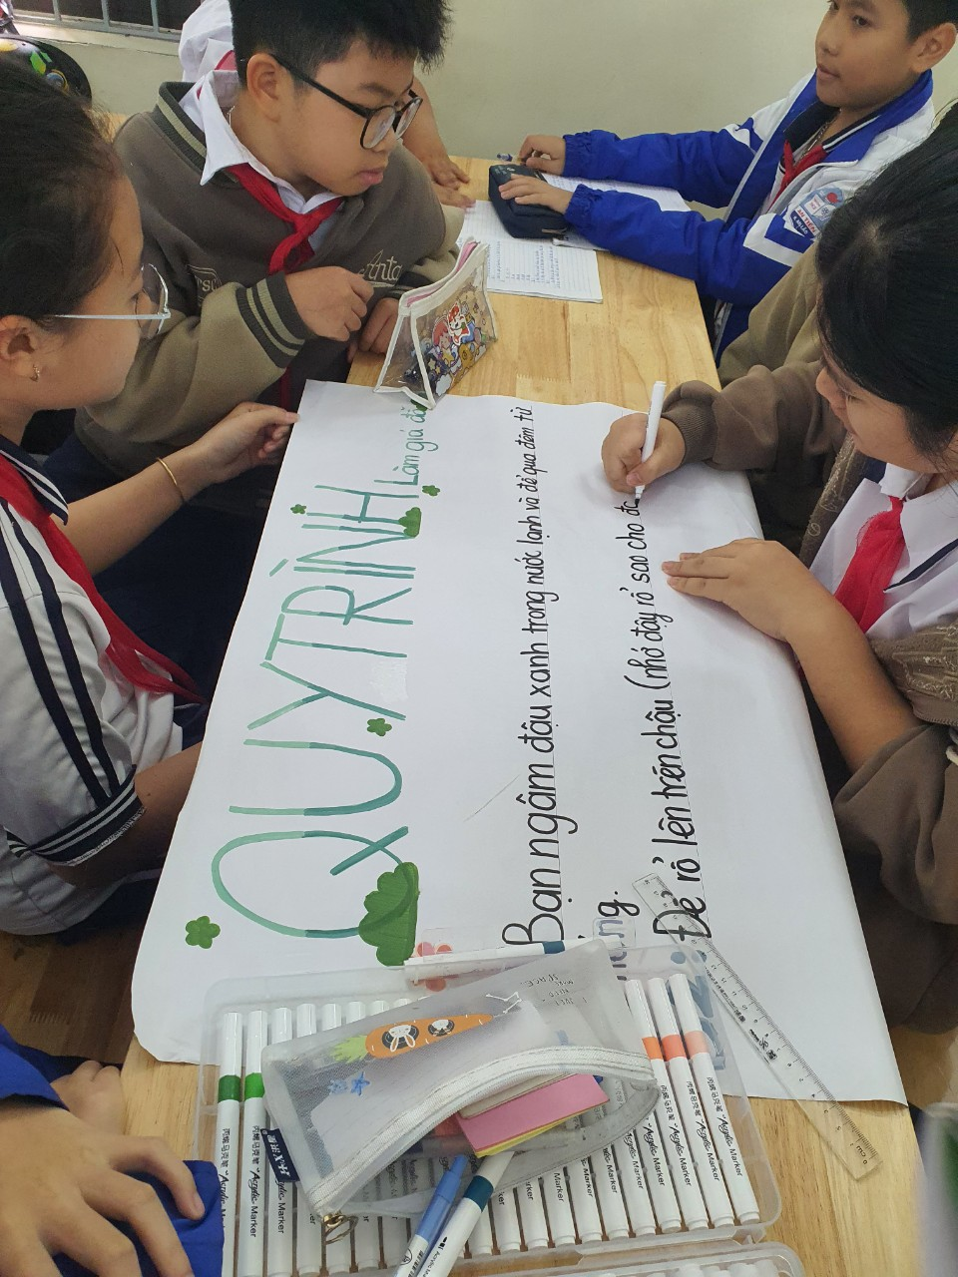
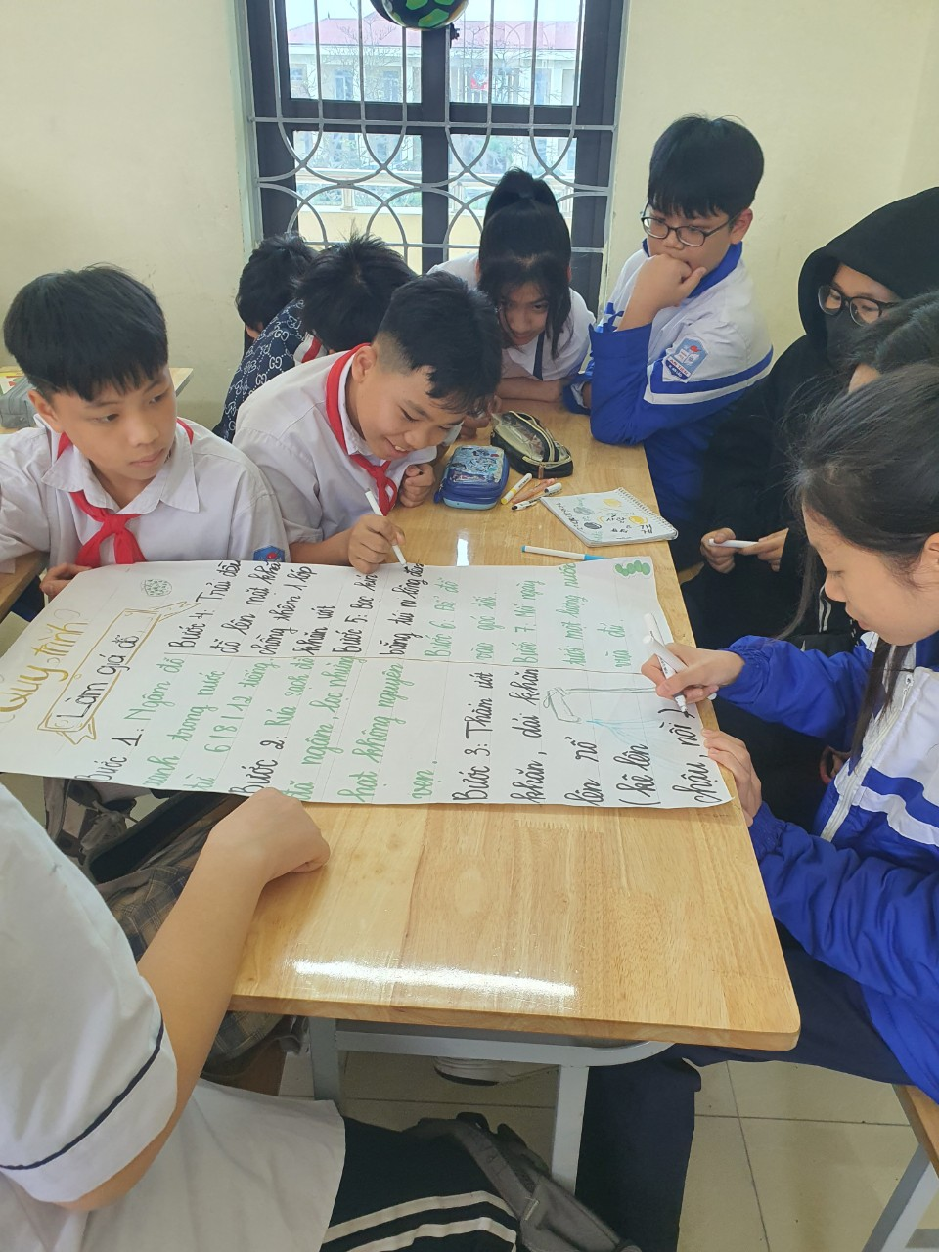
H6
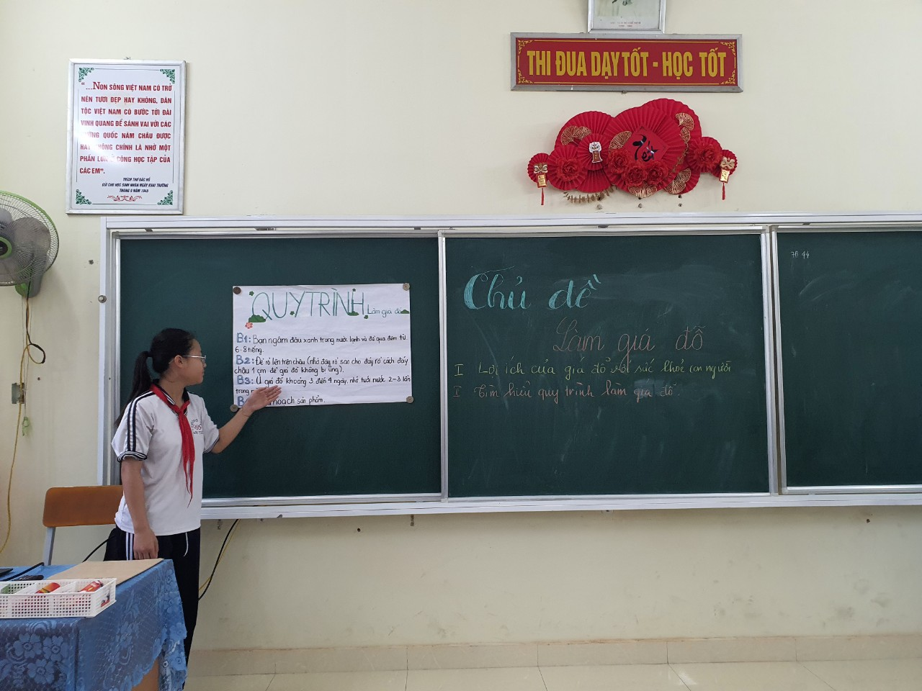

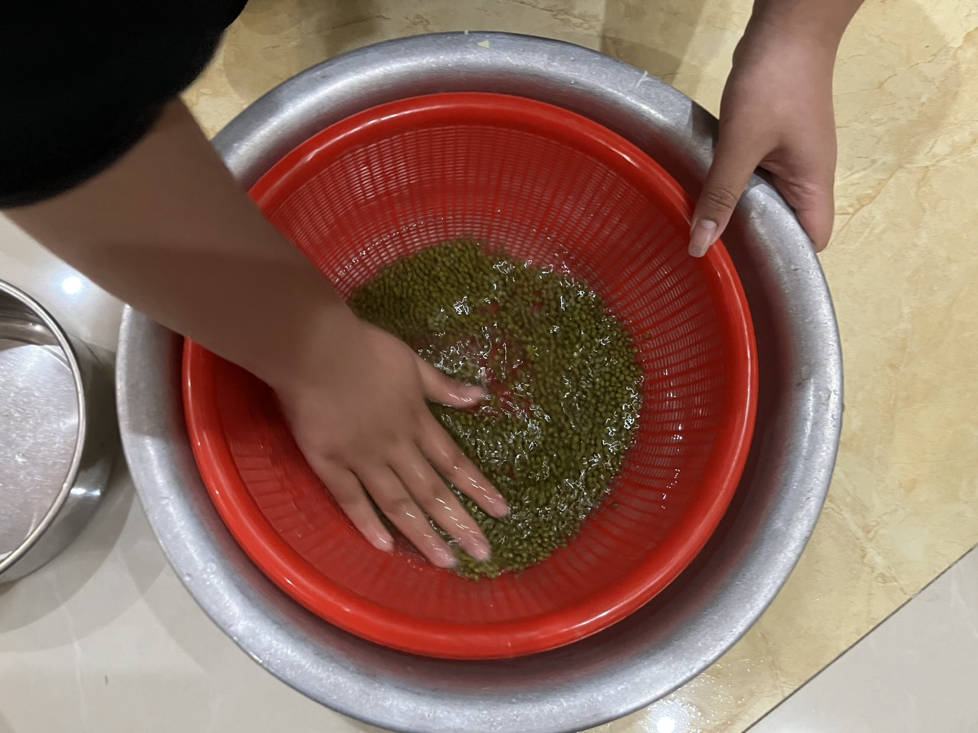
H8

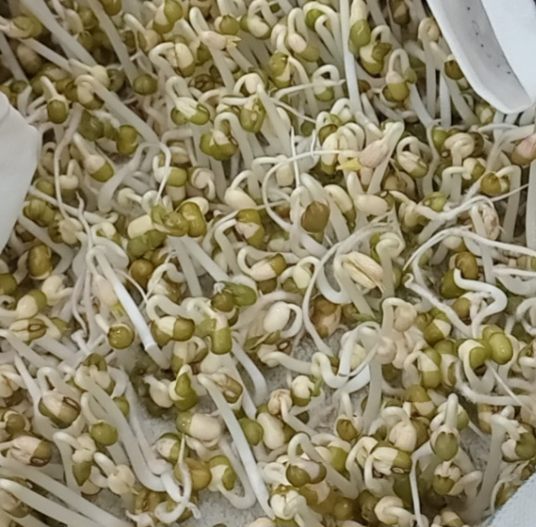
H9
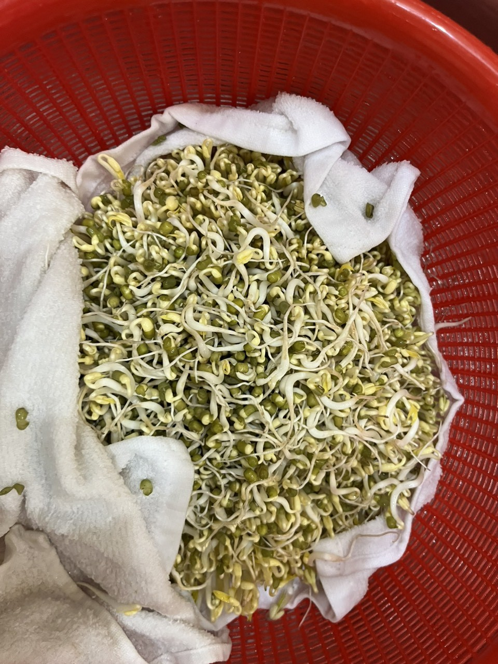
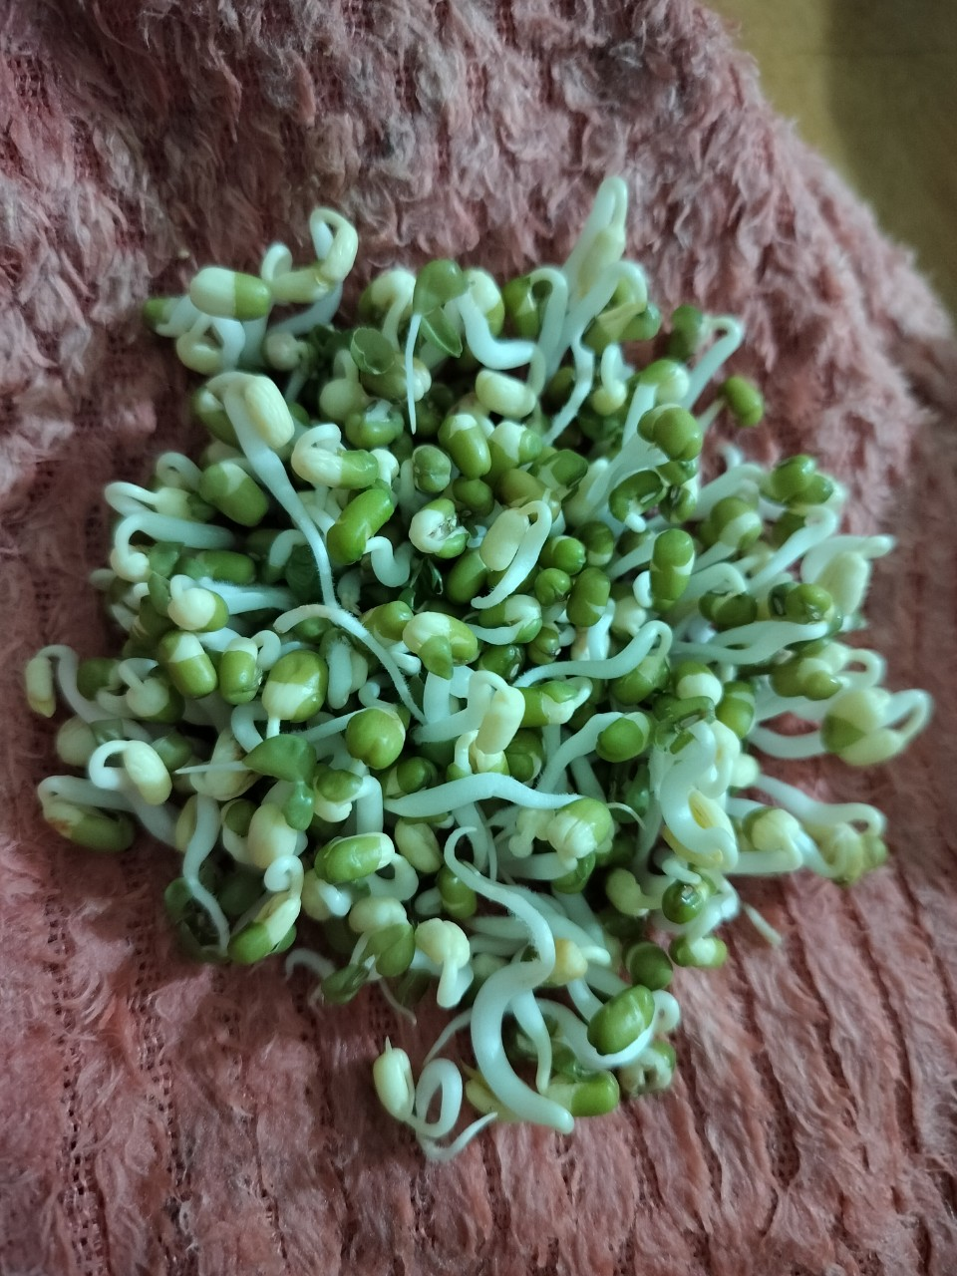
H11
